учебники автора В.В. Полякова (изд-во «Дрофа»), дополнительные пособия из серии «Азбука безопасности» автора А. Иванова (изд-во «АСТ-Пресс») и др.
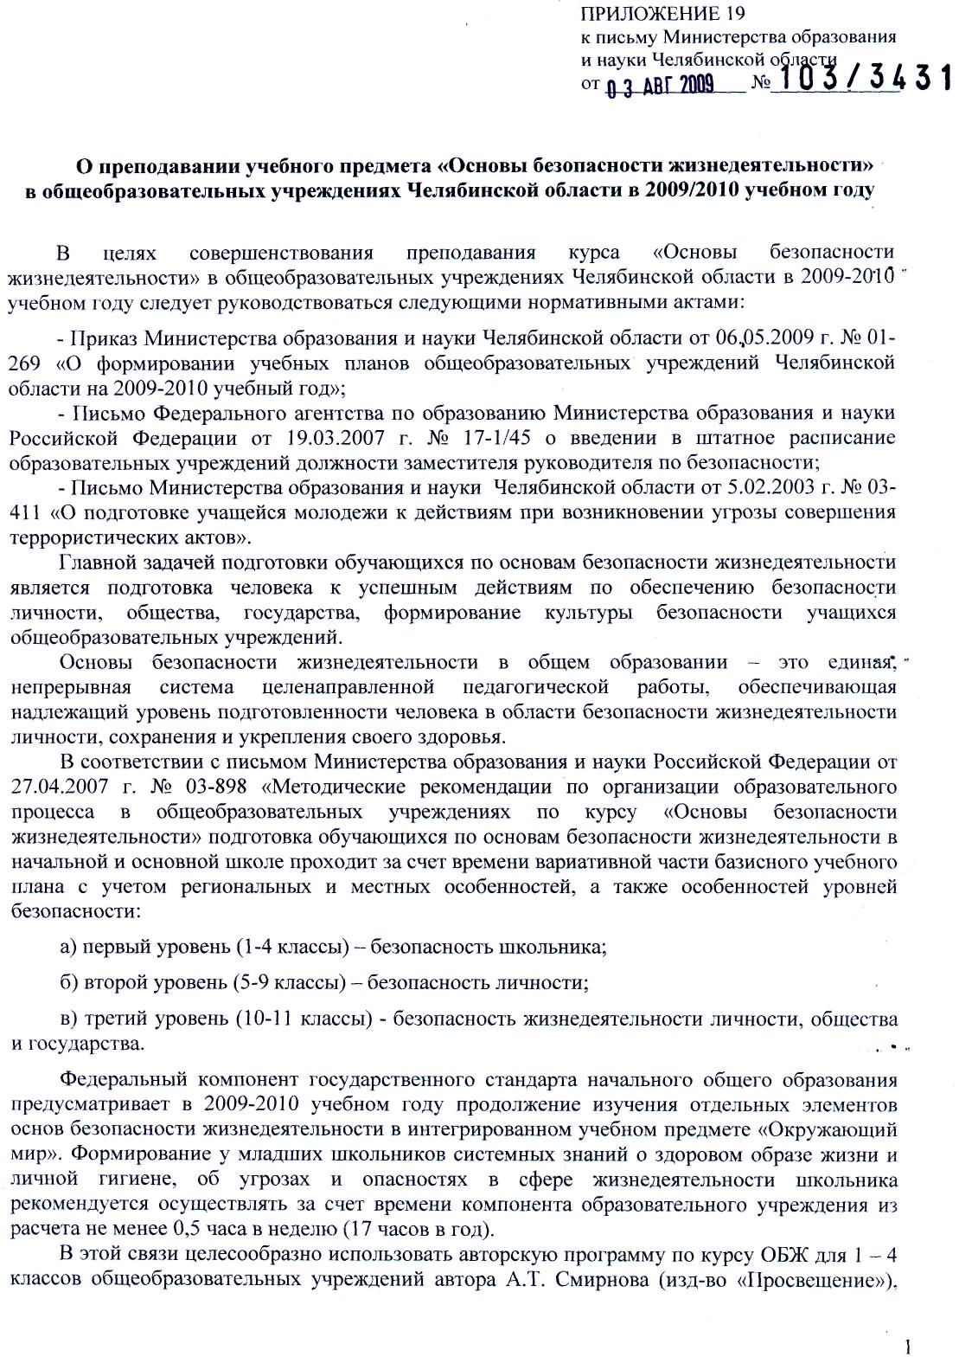
Федеральный компонент государственного стандарта основного общего образования устанавливает обязательное изучение учебного предмета «Основы безопасности жизнедеятельности» в 8 классе по 1 часу в неделю и включает в себя следующие содержательные линии: обеспечение личной безопасности в повседневной жизни; безопасное поведение в чрезвычайных ситуациях; оказание первой медицинской помощи. В соответствии с обязательным минимумом содержания образования рекомендуется использовать время вариативного (школьного) компонента, а также включать вопросы безопасности жизнедеятельности в другие школьные дисциплины.
В целом для преподавания учебного предмета ОБЖ рекомендуется использовать любое учебное пособие, включенное в федеральные перечни учебников, учебно-методических и методических изданий, рекомендованных (допущенных) Министерством образования и науки России к использованию в образовательных учреждениях.
B соответствии с приказом Министерства образования и науки России от 20.08.2008 г. № 241 «О внесении изменений в федеральный базисный учебный план и примерные учебные планы образовательных учреждений Российской Федерации, реализующих программы общего образования», приказом Министерства образования и науки Челябинской области от 06.05.2009 г. № 01-269 «О формировании учебных планов общеобразовательных учреждений Челябинской области на 2009-2010 учебный год» учебный предмет «Основы безопасности жизнедеятельности» в 10-11 классах общеобразовательных учреждений Челябинской области включен в перечень обязательных предметов на базовом уровне с 01.09.2009 года.
Профильное обучение (оборонно-спортивный профиль) для учащихся 10-х - 11-х классов включает в себя 180 часов (из них 40 часов на учебные сборы в 10-м классе).
На базовом и профильном уровне предусмотрено совместное изучение учебного материала юношами и девушками, кроме раздела «Основы военной службы» (теоретические и практические занятия, которые являются необязательными для девушек). В это время с девушками 10-11 классов организуются занятия по изучению разделов программы «Основы медицинских знаний и здорового образа жизни» (А.Т. Смирнов, П.В. Ижевский, Б.О. Хренников, М.В. Маслов), разработанной в соответствии с Государственным образовательным стандартом среднего (полного) общего образования.
Рекомендуется предусмотреть обязательный минимум учебной нагрузки по учебному предмету ОБЖ в расчете на учащихся всех возрастных категорий во всех образовательных учреждениях, реализующих программы основного общего образования, в том числе за счет часов вариативного (школьного) компонента, а также включать вопросы безопасности жизнедеятельности в другие школьные дисциплины.
Для конструирования тематического содержания курса ОБЖ и формирования содержательных линий в образовательном процессе образовательных учреждений целесообразно использовать возможности электронного ресурса «Образовательная программа Челябинской области» для конструирования предметных линий по основам безопасности жизнедеятельности.
В соответствии со ст. 32 Федерального закона Российской Федерации «Об образовании» - «Компетенция и ответственность образовательного учреждения» - к компетенции образовательного учреждения относится «…разработка и утверждение рабочих программ учебных курсов, предметов, дисциплин (модулей)». Рекомендации по составлению рабочей программы учебных курсов, предметов, дисциплин (модулей) представлены в письме Министерства образования и науки Челябинской области от 31.07.2009г. №103/3404 .
Тематическое содержание курса ОБЖ должно включать в себя три основные содержательные линии:
- Безопасность и защита человека в чрезвычайных ситуациях.
- Основы медицинских знаний и здорового образа жизни.
- Основы военной службы.
Учебные вопросы программы и тематического плана распределяются по ступеням основного общего и среднего (полного) общего образования с учетом психофизиологических и возрастных особенностей обучающихся и уровня их подготовки по другим образовательным областям.
Для основной и средней школы рекомендуется использовать примерные учебные программы по курсу ОБЖ по выбору образовательного учреждения.
С учетом Федерального перечня учебников на 2009-2010 учебный год, действующих учебно-методических комплексов, обеспечивающих преподавание курса ОБЖ, на ступени основного общего образования как федерального компонента в качестве учебно-методического комплекса для ОБЖ необходимо использовать следующие учебники и учебно-методические комплексы:
- «Основы безопасности жизнедеятельности» для 5 класса (под ред. В.В. Полякова, «Дрофа»), а также учебно-методический комплекс по ОБЖ для 5-9 классов (И.К. Топоров, «Просвещение»), учебно-методический комплекс для 5-9 классов (по ред. А.Т. Смирнова, «Просвещение»);
- «Основы безопасности жизнедеятельности» для 5-9 классов (под ред. Ю.Л. Воробьева, «АСТ, Астрель»), для 6 класса (А.Г. Маслов, «Дрофа»), а также учебно-методический комплекс по ОБЖ для 7-9 классов (С.Н. Вангородский, «Дрофа»).
Полный федеральный перечень учебников, рекомендованных Министерством образования и науки Российской Федерации к использованию в образовательном процессе в общеобразовательных учреждениях на 2009-2010 учебный год, опубликован в научно-методическом и информационном журнале «ОБЖ. Основы безопасности жизни» Министерства образования и науки Российской Федерации № 4 за 2009 год.
Логическим продолжением программы во внеурочное время является подготовка и участие обучаемых во Всероссийском детско-юношеском движении «Школа безопасности», олимпиадном движении, работе различных кружков, секций, клубов, туристических походах, слетах и соревнованиях.
Приказом Министерства образования и науки России учебный предмет ОБЖ вновь включен в перечень общеобразовательных предметов, по которым проводилась всероссийская олимпиада школьников. Всероссийская олимпиада школьников по курсу ОБЖ проводилась 21 – 27 апреля 2009 г. в Кисловодске, где достойно выступили представители Челябинской области. Все семь участников олимпиады стали призерами и дипломантами.
В соответствии с приказом Министерства обороны и Министерства образования России от 3 мая 2001 г. № 203/1936 «Инструкция об организации обучения граждан Российской Федерации начальным знаниям в области обороны государства и их подготовки по основам военной службы», письмом Министерства образования России от 4 мая 2001 г. № 457/13-13 «О порядке проведения учебных сборов в образовательных учреждениях, реализующих программу среднего (полного) общего образования по курсу ОБЖ» подготовка юношей 10 классов по основам военной службы предусматривает обязательное проведение с ними 5-ти дневных (40 часов) учебных сборов, где учащиеся изучают основы военной службы.
В соответствии с пунктом 4 Федерального закона «О внесении изменений в Закон Российской Федерации «Об образовании» от 9 февраля 2007 г. № 17-ФЗ освоение образовательных программ основного общего, среднего (полного) и профессиональных образовательных программ завершается обязательной итоговой аттестацией учащихся. По итогам изучения программы ОБЖ обучающимся в аттестат об основном общем образовании выставляется отметка.
Государственная (итоговая) аттестации по ОБЖ в 9-х, 11-х классах общеобразовательных учреждений может проводиться в устной (собеседование по билетам) форме и в форме тестирования в соответствии с требованиями, предъявляемыми нормативными документами. В экзаменационные билеты и тестовые задания включаются вопросы обязательного минимума содержания образовательной программы основной и средней (полной) школы. Следует учитывать, что степень сложности экзаменационных заданий должна соответствовать реальному уровню образованности выпускников.
Содержание, структура и оформление экзаменационных материалов для итоговой аттестации, представляемых школами, должны соответствовать требованиям нормативных документов и включать в себя пояснительные записки к экзаменационным и тестовым заданиям, экзаменационные (тестовые) задания с ответами, критерии оценивания знаний выпускников, список литературы. Все материалы итоговой аттестации должны быть согласованы с экспертными комиссиями при муниципальных органах управления образованием, утверждены администрацией общеобразовательного учреждения.
В своей работе преподаватели-организаторы ОБЖ могут использовать следующие цифровые образовательные ресурсы:
- ОБЖ. 5–11 классы. Электронная библиотека наглядных пособий / Министерство образования Российской Федерации, 2003 // ООО «Кирилл и Мефодий», 2003.
- Основы пожарной безопасности. Электронное учебное пособие / студия «Март», С-Петербург, 2003;
- Шойгу, С. К. Мультимедийное учебное пособие для 10 класса / С. К., Шойгу, уч. Пособие, М., 2003;
- Правила дорожного движения. Электронное учебное пособие / Компьютеры и образование, г. Челябинск.
Для основной и средней школы рекомендуется использовать следующие программы, учебные и учебно-методические пособия по ОБЖ:
1. Программы общеобразовательных учреждений «Основы безопасности жизнедеятельности 1-11 классы» (начальная школа, основная школа, средняя (полная школа: базовый и профильный уровни) под общей редакцией Смирнова А.Т., М.: Просвещение, 2006.
2. Программы для учащихся общеобразовательных учреждений «Основы безопасности жизнедеятельности 5-11 классы», Латчук В.Н., Миронов С.К., Вангородский С.Н. – М.: Дрофа, 2006.
3. Примерная программа по курсу ОБЖ в 8 классе (Смирнов А.Т., Жилов Ю.Д., Латчук В.Н., Мишин Б.И.) М.: – Просвещение, 2001).
4. Примерная программа по курсу ОБЖ для 10-11 классов общеобразовательных учреждений / Смирнов А.Т., Васнев В.А., Мишин Б.И., М.: – Дрофа, 2001.
5. Основы безопасности жизнедеятельности. Военно-профессиональная ориентация учащихся 10-11 классов: Методическое пособие / Волокитин А.А., Грачев Н.Н. – М.: Дрофа, 2004.
6. Основы военной службы: Учебное пособие / Смирнов А.Т., Васнев В.А. – М.: Дрофа, 2004.
7. Основы безопасности жизнедеятельности. Терроризм и безопасность человека: Учебно-методическое пособие / Латчук В.Н., Миронов С.К. – М.: Дрофа, 2004.
8. Основы медицинских знаний и здорового образа жизни (тестовый контроль для 10-11 классов): Пособие для преподавателей-организаторов ОБЖ / Смирнов А.Т., Маслов М.А. – М.: Просвещение, 2002.
9. Ежемесячный информационный и научно-методический журнал «Основы безопасности жизни» Министерства образования Российской Федерации.
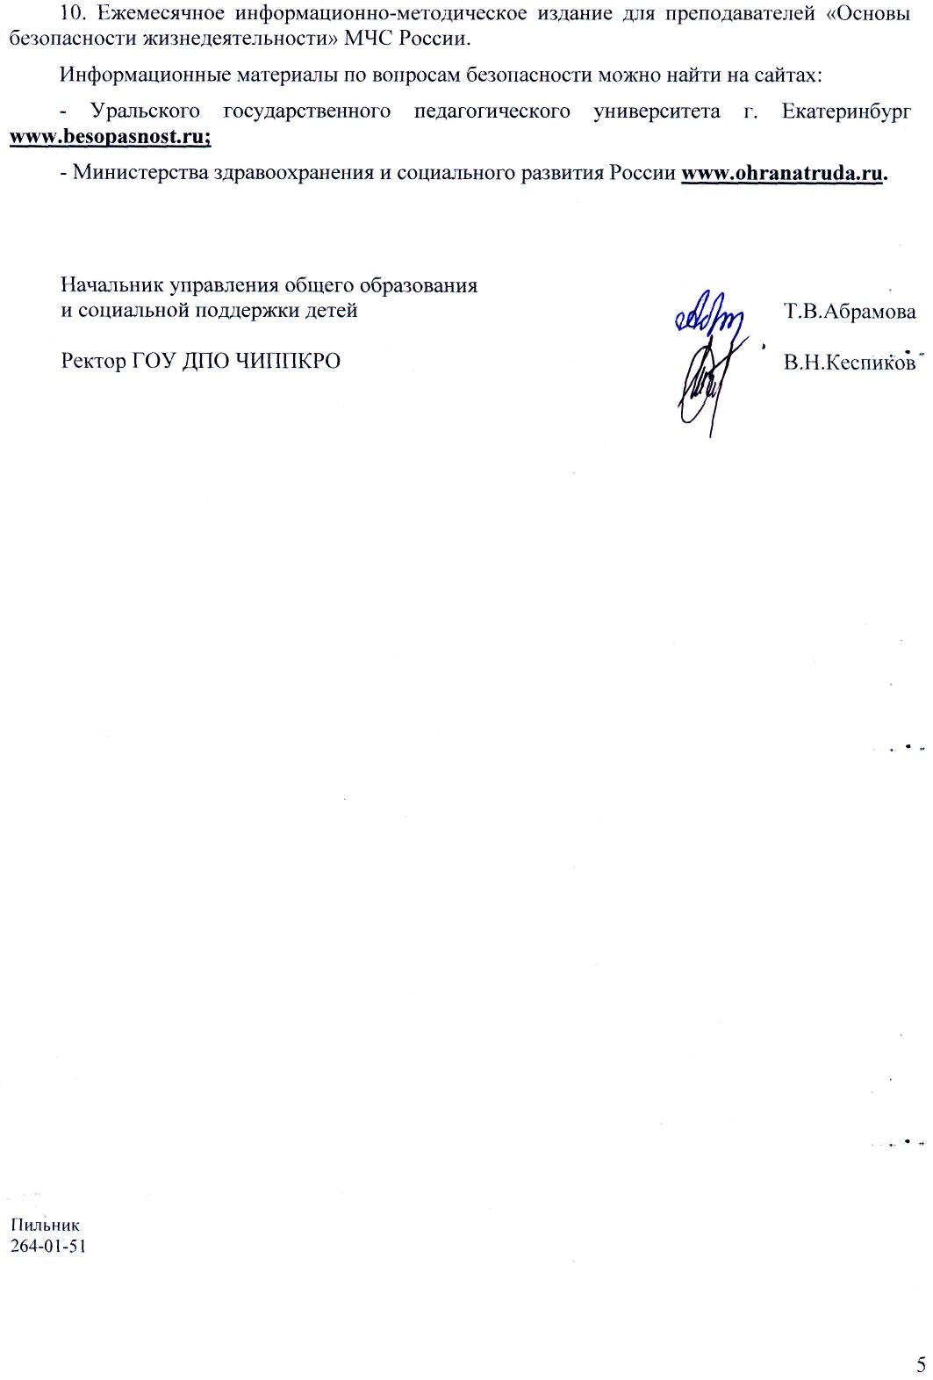
Федеральный перечень учебников, рекомендованных Министерством образования и науки Российской Федерации к использованию в образовательном процессе в общеобразовательных учреждениях на 2009-2010 учебный год

Раздел 2. Основное общее образование. «Основы безопасности жизнедеятельности»
Автор (составитель), название, количество частей, класс | Год | Издательство
1 | 2 | 3
Под ред. Воробьёва Ю.Л. Основы безопасности жизнедеятельности. 5 класс. | 2005 | АСТ-Астрель
Под ред. Воробьёва Ю.Л. Основы безопасности жизнедеятельности. 6 класс. | 2005 | АСТ-Астрель
Под ред. Воробьёва Ю.Л. Основы безопасности жизнедеятельности. 7 класс. | 2005 | АСТ-Астрель
Под ред. Воробьёва Ю.Л. Основы безопасности жизнедеятельности. 8 класс. | 2005 | АСТ-Астрель
Под ред. Воробьёва Ю.Л. Основы безопасности жизнедеятельности. 9 класс. | 2005 | АСТ-Астрель
Поляков В.В. и др. Основы безопасности жизнедеятельности. 5 класс. | 2002 | Дрофа
Маслов А.Г. и др. Основы безопасности жизнедеятельности.6 класс. | 2002 | Дрофа
Вангородский С.Н. и др. Основы безопасности жизнедеятельности. 7 класс. | 2002 | Дрофа
Вангородский С.Н. и др. Основы безопасности жизнедеятельности. 8 класс. | 2002 | Дрофа
Вангородский С.Н. и др. Основы безопасности жизнедеятельности. 9 класс. | 2002 | Дрофа
Топоров И.К. Основы безопасности жизнедеятельности. 5-6 класс | 2005 | Просвещение
Топоров И.К. Основы безопасности жизнедеятельности. 7-8 класс. | 2005 | Просвещение
Топоров И.К. Основы безопасности жизнедеятельности. 9 класс. | 2005 | Просвещение
Смирнов А.Т. и др. Основы безопасности жизнедеятельности. 5 класс. | 2003 | Просвещение
Смирнов А.Т. Основы безопасности жизнедеятельности. 6 класс. | 2005 | Просвещение
Смирнов А.Т. Основы безопасности жизнедеятельности. 7 класс. | 2006 | Просвещение
Смирнов А.Т. Основы безопасности жизнедеятельности. 8 класс. | 2006 | Просвещение
Смирнов А.Т. Основы безопасности жизнедеятельности. 9 класс. | 2006 | Просвещение

Раздел 3. Среднее (общее) образование «Основы безопасности жизнедеятельности»
Под ред. Воробьёва Ю.Л. Основы безопасности жизнедеятельности.10 класс. | 2005 | АСТ-Астрель
Под ред. Воробьёва Ю.Л. Основы безопасности жизнедеятельности. 11 класс. | 2005 | АСТ-Астрель
Марков В.В. и др. Основы безопасности жизнедеятельности.10 класс. | 2003 | Дрофа
Марков В.В. и др. Основы безопасности жизнедеятельности. 11 класс. | 2003 | Дрофа
Топоров И.К. Основы безопасности жизнедеятельности. 10-11 класс. | 2005 | Просвещение
Смирнов А.Т., Мишин Б.И., Васнев В.А. Основы безопасности жизнедеятельности. 10 класс. | 2003 | Просвещение
Смирнов А.Т., Мишин Б.И., Васнев В.А. Основы безопасности жизнедеятельности. 11 класс. | 2003 | Просвещение

